Neat のセンサーデータを Offision で見る
同期した Neat デバイスの測定値が現れるすべての場所——デバイス、そのスペース、 履歴グラフ、デバイスモニタリング、予約カレンダー、そしてルームの看板——と、 Offision がデバイス自体に持つ 2 つのコントロール。
2026-08-20 · https://offision.com/help/ja/integrations/see-neat-sensor-data/
Neat デバイスが同期を終えると、その測定値はもうデバイスのものではなくなります。
置かれているスペースに載り、ルームとフロアへ集約され、そこから 6 つの場所に
現れます——それぞれが別の問いに答えます。
Where in Offision: admin app → marketplace/apps (システム連携)

デバイスで——いま健康か
Neat Pulse ダイアログのデバイス自身のページは、ライブの姿を見せます。オンライン
状態、最後に報告した時刻、そしてそのモデルが持つ測定値ごとのセンサーデータ
タイル。このセンサーの様子がおかしいときのページはここです——以下はすべて
ハードウェアではなくルームの話になります。

スペースで——ルームは何を報告しているか
同じダイアログでスペースを開き、1 つ選びます。そのページにはルーム全体の
最新の測定値、このスペースのデバイス、そして——肝心の行である——
リンクされたリソース：この測定値がどの予約できるルームに流れるか、が並びます。
リンクの操作もここにあります。予約可能リソースにリンク、リンクリソースを
変更、リンク解除。
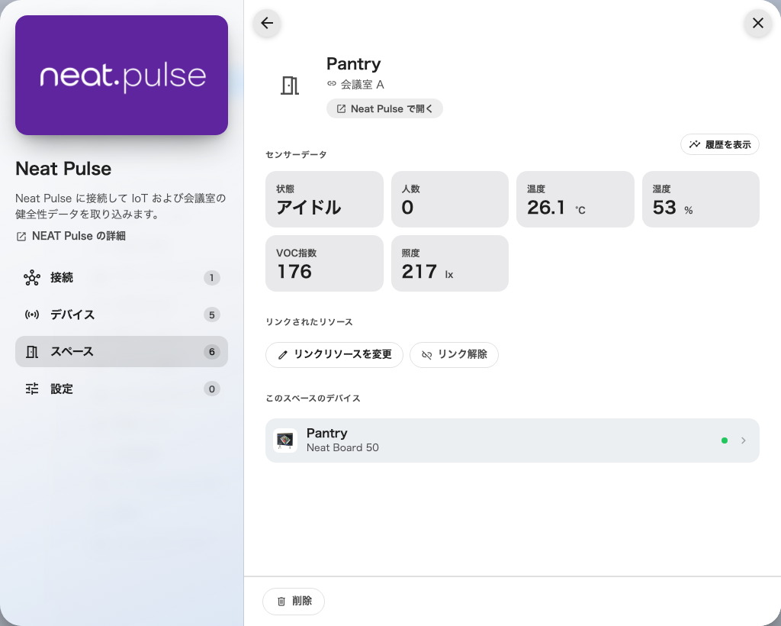
スペースとしての Neat のルーム。最新の測定値、そのデバイス、そして測定値が流れる予約可能リソース。
リンクのないデータはどこにも行かない:
リソースにリンクされていないスペースも測定値は集めつづけますが、下流の何もそれを
見ません——カレンダーも、パネルも、看板も。あるルームのデータがあらゆる場所から
一斉に消えたように見えるなら、まずこの 1 行を確かめてください。

時間をさかのぼる——履歴を表示
どのセンサーデータの区画にも履歴を表示があり、どこから開いても同じグラフの
ダイアログです。測定値を選び、期間を選び、どう動いたかを見る。午後 3 時に息苦しい
会議ルームが、ただの体感談ではなく、毎日午後にピークを打つ CO2 の曲線になるのは
ここです。
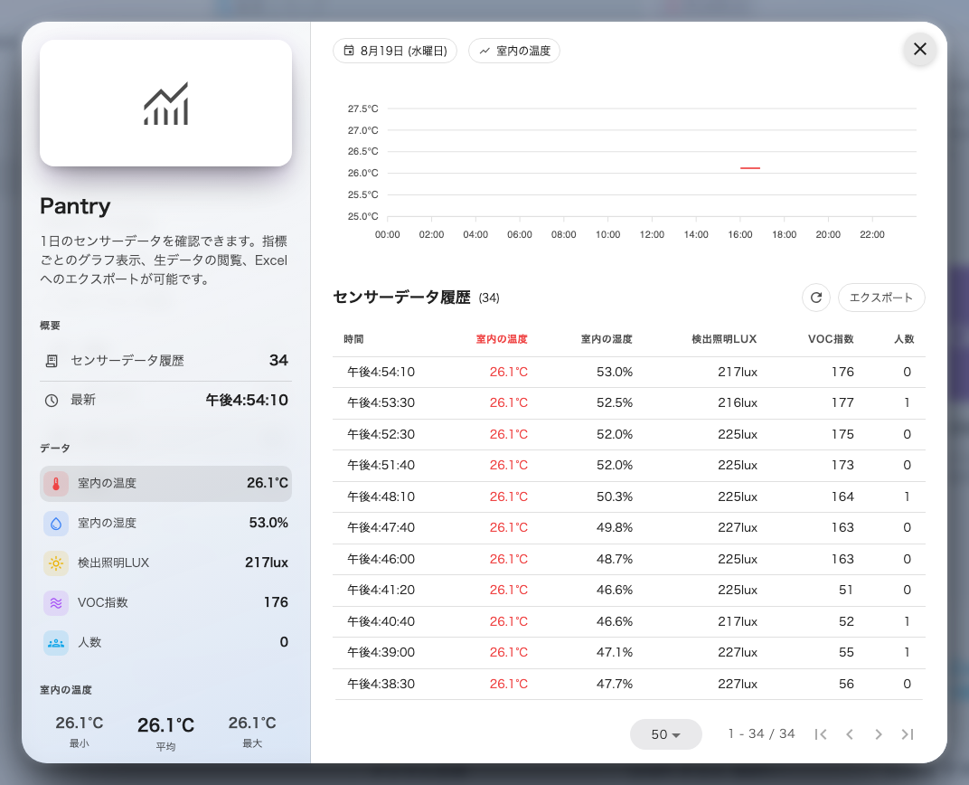
履歴グラフ。ひとつの測定値の推移を、デバイスまたはスペースについて。

全体を見渡す——デバイスモニタリング
デバイス › デバイスモニタリングは、Neat デバイスをほかのすべてのデバイス
ファミリーと並べ、同じセンサー測定値とコントロールをインラインで見せます。ここは
朝の見回り——どこかでオフラインになっていないか——のためのページで、ひとつの
ルームの経緯を追う場所ではありません。
Where in Offision: admin app → device/monitoring (デバイスモニタリング)

予約カレンダーで——ルームはどう使われたか
予約可能リソースのリンクはこのためにあります。予約カレンダーでは、終わった
会議のポップアップに利用サマリーが付きます。予約した枠に対する実際の
利用時間、ルームの定員に対する検知された最大人数、そして容量使用率の
下の人数の推移の曲線——予約されたルームと使われたルームの差を、言い争う
のではなく測るものです。
Where in Offision: admin app → booking/calendar (カレンダー)
同じ人数はさらに先へも行けます。予約ポリシーは、センサーが報告する在室状況から
自動チェックイン、自動延長、ルームの解放を行えます。

サイネージで
看板は測定値をライブで運べます——情報バーの人数と空気質のチップ、そして環境と
在室状況のウィジェットです。看板は画面が結び付いたフロアとルームを読むので、
リンクした Neat のルームの数字は、そこに立っているどの画面にも現れます。
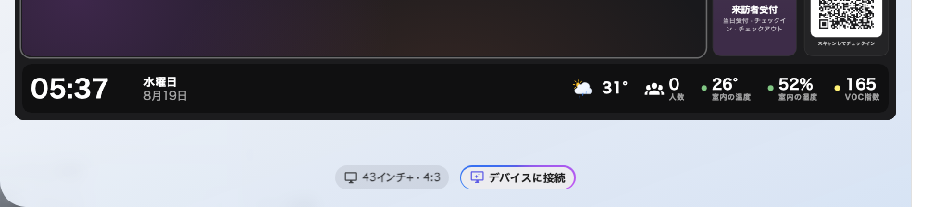
情報バーを載せた下部のバンド。左に時計と日付、右にライブの人数と空気質のチップ。
その画面が、測っている本人である必要はありません。ルームにすでにあるディスプレイが
そのまま看板になります。Crestron AirMedia の共有画面のスターティングボードは
フッターに情報バーを載せていますし、Microsoft Teams Rooms や Zoom Rooms の
ディスプレイもほかと同じ認定サイネージデバイスです——Neat デバイスが測り、
人の前の画面が見せる、という分担です。
バーとウィジェットの設定はサイネージの記事です：
情報バーウィジェット。

2 つのコントロールと、ひとつのスケジュール
Offision が Neat デバイスを制御する方法は、あえて 2 つだけです。どちらも
デバイスのページのコントロールにあります。
コントロール | 何をするか | いつ使うか
デバイスを再起動 | デバイスを再起動する。しばらくオフラインになる | オンラインなのに見るからに固まっているデバイス
データを再同期 | ポーリング周期の外で、最新のサンプルをいま引き直す | 間隔ひとつ分待たずに修正を検証したいとき

全台に対しては、タイプ Neat Pulse のデバイス構成が毎日の再起動を
加えます——その構成のすべてのデバイスが、指定した時刻・指定したタイムゾーンで
1 日 1 回再起動します。夜間の再起動は、ルームのデバイスが陥りがちな緩やかな
劣化に対する安上がりな保険です。

